**2、Cognitive Graph for Multi-Hop Reading Comprehension at Scale（大规模认知图的Multi-Hop阅读理解）**

**ACL ’19**

**作者**：Ming Ding, Chang Zhou, Qibin Chen, Hongxia Yang, Jie Tang

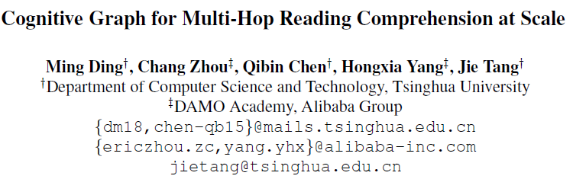

**问题**

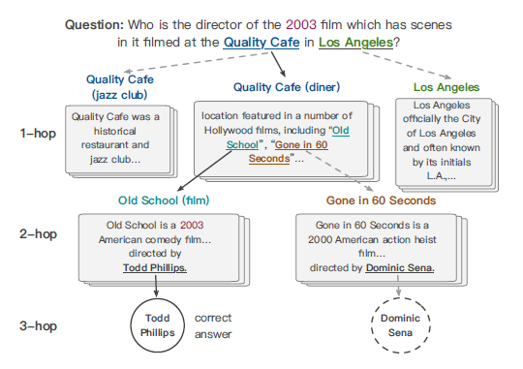

Figure 1: An example of cognitive graph for multi-hop QA. Each hop node corresponds to an entity (e.g., “Los Angeles”) followed by its introductory paragraph. The circles mean ans nodes, answer candidates to the question. Cognitive graph mimics human reasoning process. Edges are built when calling an entity to “mind”. The solid black edges are the correct reasoning path.

**摘要**：**我们提出了一种新的**

**基于CogQA的web级文档multi-hop问答框架**。该框架

以认知科学的对偶过程理论为基础，

通过协调隐式抽取模块(System 1)和显式推理模块(System 2)，

在迭代过程中逐步构建认知图，

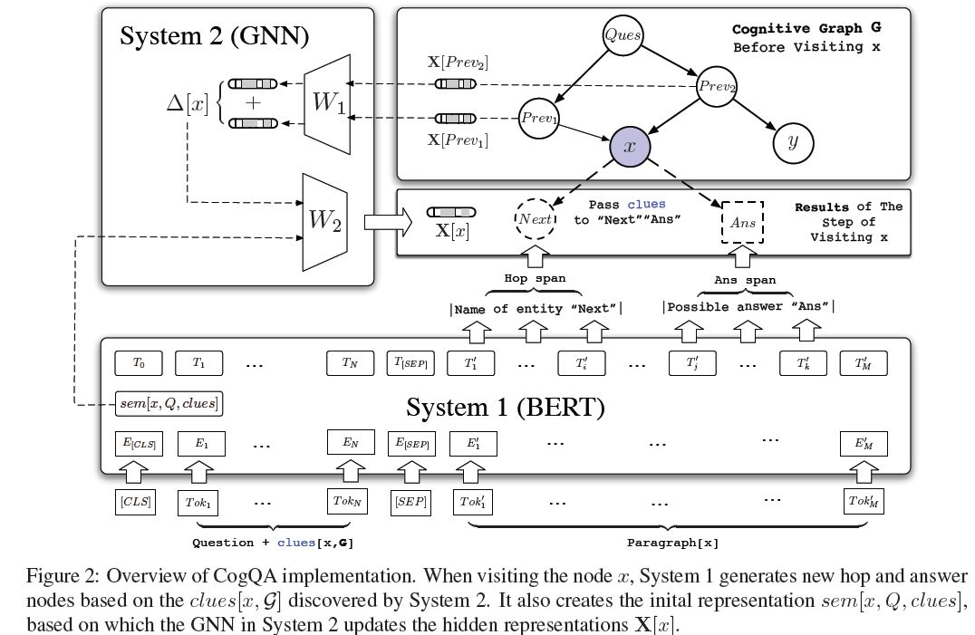

融合语言网BERT+本体GNN=构认知网

利用GNN量化“潜在答案X”

预测函数 选X 的最大值

在给出准确答案的同时，进一步提供了可解释的推理路径。具体来说，

**我们基于BERT和graph neural network (GNN)的实现有效地处理了HotpotQA fullwiki数据集中数百万个multi-hop推理问题的文档**

在排行榜上获得了34.9的F1 score，而最佳竞争对手的得分为23.6。

**网址**：

https://arxiv.org/abs/1905.05460

**代码链接：**

https://github.com/THUDM/CogQA